Documento Funcional

Modificar y crear reportes de pedidos de almacén - Exactus
Código: FU-2023.1-008

Bitácora de documento
Fecha | Versión | Autor | Revisado por: | Autorizado por:
03/03/2023 | Versión 1.0 | Luigi Valle | Yadira Rodríguez | Luis Rojas
14/03/2023 | Versión 2.0 | Luigi Valle | Yadira Rodríguez | Luis Rojas

Contenido
Historias de usuario 3
1. Adicionar columnas al reporte de pedidos de almacén actual 3
2. Nuevo reporte de pedidos de almacén y detalle de pedido 5
Sistemas/módulos que impactan en la configuración 7
Áreas que impactan en la configuración 7
Aspectos de seguridad de la información 7
Otros 7

Historias de usuario

Adicionar columnas al reporte de pedidos de almacén actual
Como: | Área de logística
Quiero: | Adicionar columnas al reporte de pedidos de almacén actual
Para: | Agilizar y optimizar operativa de área
Criterios de aceptación: (incluye validaciones y casuísticas)
Se requiere adicionar columnas al reporte de Excel “Pedidos de Almacén” generado desde la ruta REQUISICIONES>PEDIDOS DE ALMACÉN>CONSULTAR PEDIDOS>BOTÓN EXCEL con la siguiente estructura:
- Colocar reporte “Pedidos de Almacén” generado de la ruta REQUISICIONES>PEDIDOS DE ALMACÉN>CONSULTAR PEDIDOS>BONTÓN EXCEL.
- Colocar Descripción del centro de costo (el código ya se genera en el reporte) luego de cabecera Centro de costo.
- Colocar las 2 columnas de Tabla Bodegas al final del reporte.
Imagen 1. Ventana Pedidos de almacén, ventana Detalle de pedidos de almacén>General y ventana Bodegas.
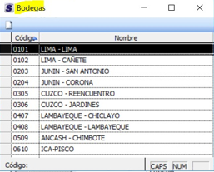
Clic en botón generará un reporte con reporte Pedidos de Almacén + Centro de costo desc. + 2 columnas de bodegas
2
1
3
Combinar al generar reporte Excel.
En la siguiente tabla se detallan las cabeceras de los reportes.
Grupo* | Cabeceras | Característica
Reporte actual generado desde la ventana “Detalle de pedidos de almacén”, pestaña “Artículos” | Fecha | Cabecera existente
 | Centro de Costo | Cabecera existente
 | Centro de Costo Desc. | Nueva cabecera
 | Pedido | Cabecera existente
 | Observaciones | Cabecera existente
 | Estado | Cabecera existente
 | Departamento | Cabecera existente
 | Nombre Departamento | Cabecera existente
 | Prioridad | Cabecera existente
 | # de Solicitudes de Compra | Cabecera existente
Bodegas | Sede | De tabla Bodegas, cabecera Código
 | Desc. Sede | De tabla bodegas, cabecera Nombre
* Para ordenamiento interno, no debe aparecer en el reporte
A continuación, se muestra la vista Excel del reporte nuevo solicitado.
Imagen 2. Reporte de pedidos de almacén 1.
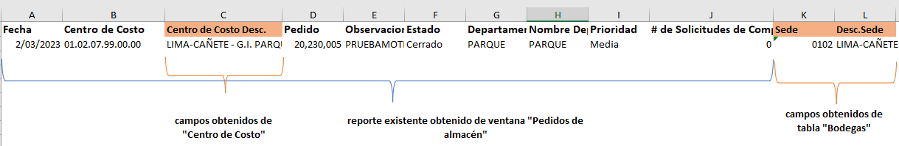

Nuevo reporte de pedidos de almacén y detalle de pedido
Como: | Área de logística
Quiero: | Nuevo reporte de pedidos de almacén y detalle de pedido
Para: | Agilizar y optimizar operativa de área
Criterios de aceptación: (incluye validaciones y casuísticas)
Se requiere un nuevo reporte de Excel Pedidos de Almacén y Detalle de Pedido generado desde la ruta REQUISICIONES>PEDIDOS DE ALMACÉN>CONSULTAR PEDIDOS>BOTÓN EXCEL 2, el nuevo reporte debe unir el reporte modificado Pedidos de almacén modificado con el reporte de la pestaña Artículos y 2 campos de la pestaña auditoría:
- Incluir el reporte modificado generado de la ruta REQUISICIONES>PEDIDOS DE ALMACÉN>CONSULTAR PEDIDOS>BÓTON EXCEL.
- Incluir el reporte generado de la ruta REQUISICIONES>PEDIDOS DE ALMACÉN>CONSULTAR PEDIDOS>DETALLE DE PEDIDOS DE ALMACÉN>ARTÍCULOS>BOTÓN EXCEL.
- Incluir 2 campos de la ruta REQUISICIONES>PEDIDOS DE ALMACÉN>CONSULTAR PEDIDOS>DETALLE DE PEDIDOS DE ALMACÉN>AUDITORIA.
Imagen 3. Ventana Pedidos de almacén, ventana Detalle de pedidos de almacén>Artículos y Auditoria.

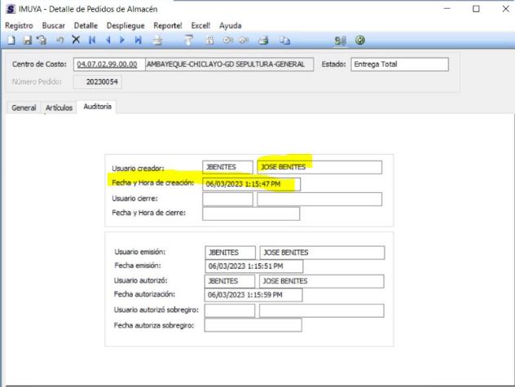
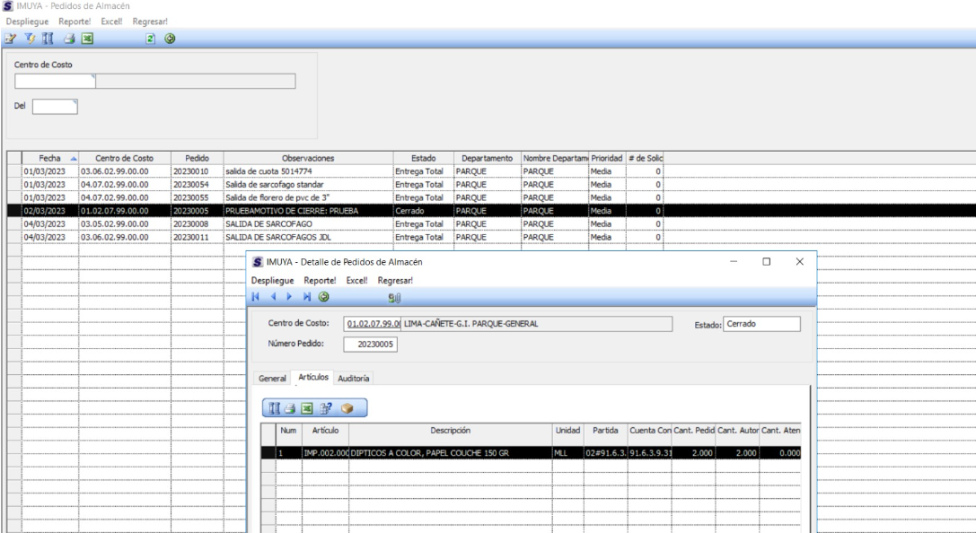
Reporte 2
1
3
Combinar al generar reporte Excel.
2
Clic en botón nuevo generará un reporte uniendo reporte Pedidos de Almacén + reporte Artículos + 2 columnas de pestaña Auditoría
Grupo* | Cabeceras | Característica
Reporte modificado “Pedidos de almacén” | Fecha | Cabecera existente
 | Centro de Costo | Cabecera existente
 | Centro de Costo Desc. | Nueva cabecera
 | Pedido | Cabecera existente
 | Observaciones | Cabecera existente
 | Estado | Cabecera existente
 | Departamento | Cabecera existente
 | Nombre Departamento | Cabecera existente
 | Prioridad | Cabecera existente
 | # de Solicitudes de Compra | Cabecera existente
 | Sede | De tabla Bodegas, cabecera Código
 | Desc. Sede | De tabla bodegas, cabecera Nombre
Reporte generado desde la ventana “Detalle de pedidos de almacén”, pestaña “Artículos” | Num | Cabecera de reporte generado en pestaña Artículos
 | Artículo | Cabecera de reporte generado en pestaña Artículos
 | Descripción | Cabecera de reporte generado en pestaña Artículos
 | Unidad | Cabecera de reporte generado en pestaña Artículos
 | Partida | Cabecera de reporte generado en pestaña Artículos
 | Cuenta Contable | Cabecera de reporte generado en pestaña Artículos
 | Cant. Pedida | Cabecera de reporte generado en pestaña Artículos
 | Cant. Autorizada | Cabecera de reporte generado en pestaña Artículos
 | Cant. Atendida | Cabecera de reporte generado en pestaña Artículos
 | Cant. Pendiente | Cabecera de reporte generado en pestaña Artículos
 | Disponible en Bodega | Cabecera de reporte generado en pestaña Artículos
 | Costo Local | Cabecera de reporte generado en pestaña Artículos
 | Costo Dólar | Cabecera de reporte generado en pestaña Artículos
 | Monto Local | Cabecera de reporte generado en pestaña Artículos
 | Estado | Cabecera de reporte generado en pestaña Artículos
 | Notas | Cabecera de reporte generado en pestaña Artículos
 | Notas Despacho | Cabecera de reporte generado en pestaña Artículos
campos obtenidos de ventana "Detalle de pedidos de almacén", pestaña "Auditoria" | Usuario | Cabecera nueva, colocar nombre del usuario
 | Fecha y Hora de creación | Cabecera nueva
A continuación, se muestra la vista Excel del reporte nuevo solicitado. Al generar el reporte se deben visualizar todos los artículos dentro de un pedido, la función de filtro por sede y fecha de pedido se mantienen.
En este ejemplo existen 2 pedidos, el primero con 6 artículos y el segundo con 5 artículos.
Imagen 4. Reporte de pedidos de almacén 2.
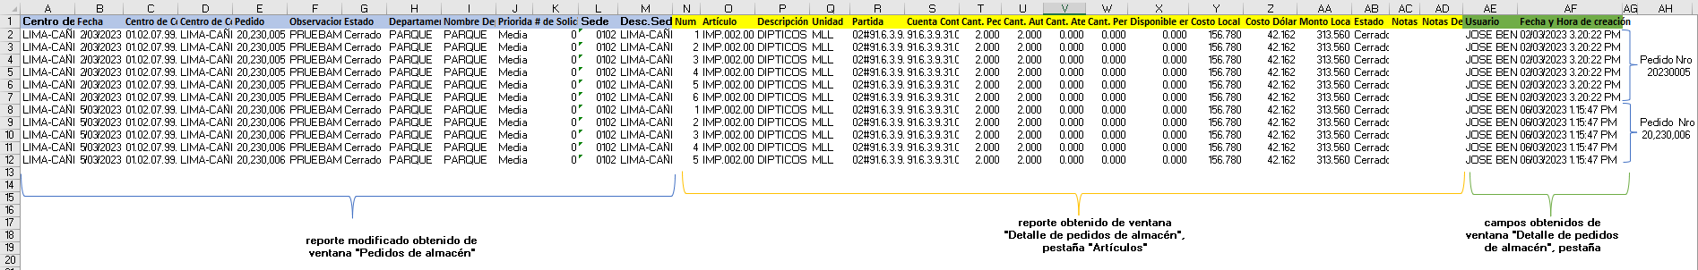

Sistemas/módulos que impactan en la configuración
- EXACTUS Perú

Áreas que impactan en la configuración
- Logística

Aspectos de seguridad de la información
Ninguno.

Otros
Ninguno.

